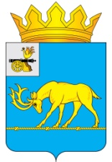

АДМИНИСТРАЦИЯ МУНИЦИПАЛЬНОГО ОБРАЗОВАНИЯ
«ТЕМКИНСКИЙ РАЙОН» СМОЛЕНСКОЙ ОБЛАСТИ

РАСПОРЯЖЕНИЕ

от 05.11.2015 г. № 428-р с. Темкино

О вступлении в должность Главы муниципального образования

В соответствии с пунктом 5 статьи 26 Устава муниципального образования «Темкинский район» Смоленской области и решением Темкинского районного совета депутатов от 05.11.2015 года № 122,

1. Вступаю в должность Главы муниципального образования «Темкинский район» Смоленской области с 05 ноября 2015 года.
2. Настоящее распоряжение вступает в силу с момента его подписания и подлежит официальному опубликованию в районной газете «Заря».

Глава муниципального образования
«Темкинский район» Смоленской области Р.В. Журавлев

